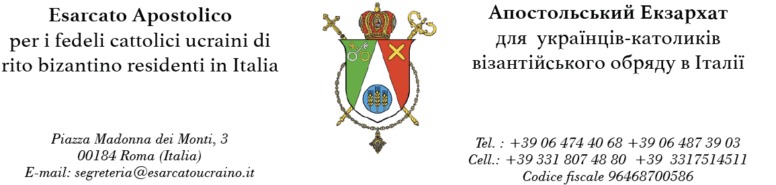

Prot. N. …….

ATTO DI MATRIMONIO

Oggi, giorno……..…….mese……………………anno duemila………………………alle ore……..,
innanzi a me………………………………………….., il presbitero (delegato dell’Esarca) della comunità di…………………………………………dell’Esarcato Apostolico per i fedeli cattolici ucraini di rito bizantino residenti in Italia; Comune di……………………………………………….……..Provincia di…………………………...nella chiesa di………………….…..……………………………..situata a …………………………….. si sono presentati per celebrare il matrimonio secondo le disposizioni del diritto canonico (CCEO) i Signori:

Cognome | Cognome
Nome | Nome
confessione | confessione
nato a | nata a
il | il
residente | residente
stato civile | stato civile

Alla presenza dei testimoni Sigg:
Sig. | Sig.
nato a | nata a
residente | residente
confessione | confessione
Sig. | Sig.
nato a | nata a
residente | residente
confessione | confessione

Visti: la facoltà di benedire il matrimonio concessa dall’Esarca Apostolico in Italia in data……….……………., Prot. n. ……………… (e la licenza per il matrimonio canonico dopo il civile rilasciata il ………………….., Prot. n. …………………), i certificati dai quali risulta che le pubblicazioni ecclesiastiche eseguite presso la Curia dell’Esarcato nonché presso la chiesa a servizio della comunità dei rispettivi coniugi nei giorni dal…..…………………..…al…..….…………….. ,
e avendo interrogato e istruito ciascuno degli sposi secondo le prescrizioni canoniche (cf. cann. 783-785 CCEO), avendo avuto anche il loro consenso vicendevolmente espresso, alla presenza dei suddetti testimoni ho benedetto la loro unione matrimoniale secondo i cann. 828, 837 § 1 CCEO e secondo il rito prescritto della Chiesa Greco-Cattolica Ucraina.
Constatando il fatto della presenza simultanea delle parti e il loro consenso vicendevolmente espresso alla presenza dei sopradetti testimoni, ho redatto atto di matrimonio in duplice originale, dei quali uno si conserva in questo archivio della comunità dei fedeli (cf. can. 841 CCEO), altro è destinato alla Curia dell’Esarcato Apostolico a Roma.
Letto il presente atto matrimoniale agli intervenuti, essi si sono con me sottoscritti.

Firma dello sposo Firma della sposa

……………… ………...…...

Firma dei testimoni

……………… ..……………

……………… ……………..

Città/giorno/mese/anno Firma del celebrante
Parroco/ Pastore

……………..

